6. Contesta.
a. Define industria:
É o conxunto das actividades que teñen como fin transformar un recurso natural, a materia prima, nun produto elaborado.

b. Por que é a industria un indicador do desenvolvemento económico?
A industrialización é un factor que promove o crecemento económico. Os países desenvolvidos son Estados cun tecido industrial consolidado, mentres que os menos desenvolvidos contan cunha industria escasa ou deficiente.

c. Que condicións deben cumprirse para falar de produción industrial?
- No proceso de transformación úsanse máquinas e enerxía.
- Realízase en fábricas pechadas, nas que se concentra gran número de obreiros industriais.
- Elabóranse grandes cantidades de produtos.

d. Que tres tipos de industrias podemos diferenciar segundo o destino dos produtos. Explica as diferencias e pon un par de exemplo.
Tipo de Industria | Que fabrican? | Exemplo de industrias
De Base | Produtos semielaborados que se transforman en materias primas para outras industrias | Sidometalurxia  Química e petroquímica  Cementeira
De bens de equipo | Transforma os produtos semielaborados en produtos que utilizarán outras empresas | Maquinarie e motores  Material de construción
De bens de consumo | Elabora produtos para o consumo que se adquiren nas tendas. | Alimentraria  Téxtil  Automobilística

7. Os trazos do sistema industrial actual.
a. Completa.
- O desenvolvemento de novas _tecnoloxías e novas industrias__; fixo que hoxe en día, as empresas industriais teñan que destinar unha porcentaxe importante do seu capital á ____investigación, desenvolvemento e innovación tecnolóxica (I+D+i)_. Só evolucionando poden manterse e ser competitivas.
- A industria tende a utilizar ___sistemas automáticos de produción_ para realizan as tarefas mecánicas. A produción industrial aumenta pero o ___emprego industrial redúcese___ redúcese, aínda que mellora a súa calidade, xa que se precisan profesionais __moi cualificados__.
- Para mellorar a calidade dos produtos e ser máis competitivos, as industrias desenvolven ___servizos periféricos __ non relacionados directamente co proceso de fabricación. Son actividades como a _ mercadotecnia, o deseño, a investigación_... Fálase dunha _ terciarización da industria__
- A__descentralización produtiva___ consiste en desprenderse dalgunha fase da produción ou dalgunha actividade da empresa.
- Unha empresa pode, simplemente, __subcontratar_ ou alcanzar __acordos de cooperación _ con outras empresas especializadas.
- Tamén pode localizar as ___distintas fases da produción__ en diferentes territorios, aproveitando as vantaxes que ofrece cada un.
- Unha __multinacional__ é unha grande empresa que ten _filiais_ ou establecementos en moitos países.

b. Enumera os principais factores de localización dunha empresa (polo menos 5).
- Acceso á innovación e á información
- Proximidade a outras industrias similares ou complementarias
- Boas comunicacións
- Capital
- Proximidade aos mercados
- Dispoñibilidade, custo e cualificación da man de obra
- Proximidade aos recursos enerxéticos e materias primas
- Factores medioambientais
- Outros: prezo do solo, o Estado...

8. Contesta.
a. Que é a deslocalización industrial.
Supón o traslado de parte ou todas as actividades produtivas dunha empresa dun país a outro.

Que tres factores a fixeron posible?
- A apertura dos países emerxentes e a internacionalización dos mercados.
- O desenvolvemento das novas tecnoloxías da información, que permiten a comunicación dunha punta a outra do planeta en tempo real.
- O abaratamento dos medios de transporte.

b. Que dúas fases podemos distinguir? Explica.
- Na 1ª deslocalizáronse empresas para países emerxentes, como China e India.
- Na 2ª, os países emerxentes están deslocalizando parte da súa produción industrial a outros países en desenvolvemento, como Vietnam.

c. Que aspectos positivos e negativos tivo nas economías desenvolvidas?
- Positivo: a perda de empregos directos e indirectos, a precarización das condicións laborais e o peche dalgunhas plantas.
- Negativo: as empresas abarataron bastante os seus produtos manufacturados, o que as fixo máis competitivas.
E nas economías en desenvolvemento?
- Positivos: a creación de emprego e o aumento dos ingresos.
- Negativos: a explotación laloral ou a contaminación excesiva, debido a lexislacións medioambientais moi permisivas.

d. Enumera as razóns polas que certas industrias están a volver aos países de orixe.
- O aumento dos salarios nos países asiáticos con fabricas deslocalizadas menoscabou o seu atractivo como destino.
- Os avances tecnolóxicos nos procesos de produción permiten aumentar a produtividade e compensar uns custos máis elevados.
- Os incentivos fiscais nos seus países de orixe.
- A proximidade ao mercado de consumo, que favorece unha rápida adaptación aos cambios na demanda.

9. Contesta.
a. Indica un par de exemplos de potencias industriais tradicionais.
EEUU, Alemaña, Xapón

E un par de exemplos de novas potencias industriais?
China, India.

Que son os dragóns asiáticos? Pon un exemplo.
Potencias industriais destacados da área do pacífico.

b. Describe as características industriais de China, EEUU, Francia. (non entra).

10. Interpreta o mapa.
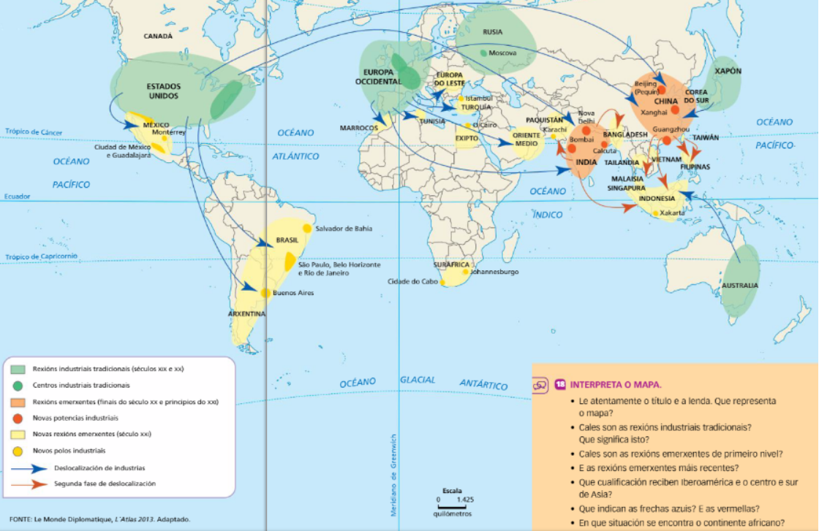
- Mapa do proceso de deslocalización no mundo.
- EEUU, Europa occ., Rusia, Xapón e Australia. Que levan sendo potencias industriais dende fai moito.
- China e a India.
- Destacan zonas como o SL asiática (Indonesia, Vietnam), Latinoamérica (México, Brasil) ou Sudáfrica.
- Contestada arriba.
- Azuis: A deslocalización directa dende os países desenvolvidos. Vermello: Deslocalización de segunda fase.
- África apenas está industrializado nin recibiu empresas deslocalizadas salvo a zona mediterránea (Marrocos, Exipto...) e Sudáfrica.

